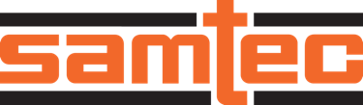

לפרסום מיידי
יוני 2025

איש קשר: Mediaroom@samtec.com

חברת Samtec יצאה לשוק עם Nitrowave™ - מכלולי כבלים לגלי מיקרו בעלי יציבות בפאזה ובאמפליטודה

מכלולי הכבלים Nitrowave לגלי מיקרו, בעלי ביצועים גבוהים, של חברת Samtec מספקים יציבות במצבים של כפיפה, נבדקו בתנאי בדיקה במעבדה, בציוד בדיקה אוטומטי (ATE) ובתנאי סביבה מוקשחים שדורשים הפסדים נמוכים, תנאים שמתקיימים במערכות חלל - אוויר, במערכות צבאיות ובמערכות תקשורת נתונים.

ניו אלבני, אינדיאנה (ארה"ב): חברת Samtec, חברה מובילה בשירות בתעשיית המחברים, מכריזה על זמינותם של מכלולי הכבלים הגמישים מתוצרתה, בכמויות ייצור, לגלי מיקרו בעלי יציבות גבוהה והפסדים נמוכים אשר פועלים בטכנולוגיית הכבלים Nitrowave™. כבלי Nitrowave - שאותם אפשר להכיר באמצעות שרוול FEP כתום תוצרת Samtec - זמינים בתדירויות יעד של 32 ג'יגה הרץ, 43.5 ג'יגה הרץ, 71 ג'יגה הרץ, 95 ג'יגה הרץ ו- 110 ג'יגה הרץ בסדרות המוצר הבאות: LL032, LL043, LL071, LL095 ו- LL110.. יציבות מצוינת מושגת בזכות המבנה החדשני של כבלי Nitrowave וההשקעות בטכנולוגיות ייצור מהשורה הראשונה שמאפשרות טכניקות מתקדמות בבקרת תהליכים.

שכבת ביצועים דינמית (Dynamic Performance Layer - DPL) משפרת את העמידות והיציבות של הכבל על ידי מניעת התנגשות בין סיכוך לתוספת עוצמה. כל זאת מביא ביצועים מדויקים ואמינים במשך כל תקופת השימוש בכבל, גם כאשר הוא נתון בתנועה וכיפוף תמידיים. לקבלת נתוני הבדיקה לפי סוג הכבל, אפשר להוריד את מסמך יציבות כבלי Nitrowave.

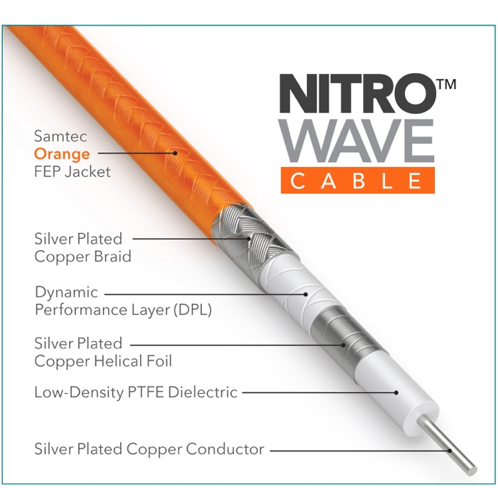

אפשר לקבל את הכבל הכתום Nitrowave של Samtec עם מגוון אפשרויות של מחברי קצה ושל אורכי כבל למען התאמה ייעודית ליישום. האפשרויות של מחברי הקצה כוללות 1.0 מ"מ, 1.85 מ"מ, 2.40 מ"מ, 2.92 מ"מ ו- SMA. אורכי המכלול הסטנדרטיים בקטלוג הם 305 מ"מ, 610 מ"מ, ו- 1,000 מ"מ; אפשר גם לקבל אורכי כבלים בהתאמה אישית. אפשרות לתיאום פאזות של זוגות כבלים ל- 1, 2, או 5 פיקו שנייה מאפשרת תזמון מדויק ואפשרות של שלמות אותות באותות בזוגות הפרשיים.

היישומים המיועדים כוללים סביבות של בדיקות מעבדה כגון בדיקות ומדידות ושל בדיקות ספרתיות מהירות, מערכות ATE ובתנאי סביבה מוקשחים שבהם נדרשים הפסדים נמוכים כדוגמת חלל - אוויר, מערכות צבאיות ותקשורת נתונים. במהלך פיתוח המוצר תוכננה היכולת בתדירות בתשומת לב מיוחדת כך שתעלה על היעדים התעשייתיים המסורתיים לתמיכה ביישומים מתקדמים ובהקצאת ספקטרום, תוך שיפור ביצועי הפסדי השילוב (insertion loss).

אפשר לקבל את מכלולי הכבלים מסוג Nitrowave של Samtec ישירות מחברת Samtec. לקבלת מידע
נוסף יש לבקר בכתובת samtec.com/nitrowave או ליצור קשר עם RFgroup@samtec.com.

על-אודות חברת Samtec
חברת Samtec שנוסדה בשנת 1976, היא יצרנית גלובלית בבעלות פרטית בהיקף של 1 מיליארד דולר, של קו רחב של פתרונות לחיבורים פנימיים במערכות אלקטרוניות, לרבות חיבורי מעגל למעגל במהירות גבוהה, כבלים למהירות גבוהה, מעגלי אופטיקה לחיבורים פנימיים וללוחות חזית, רכיבי ת"ר (RF) מדויקים, חיבורי מערומים גמישים, רכיבי מיקרו, ורכיבים וכבלים מוקשחים. המרכזים הטכנולוגיים של Samtec מוקדשים לפיתוח וקידום של טכנולוגיות, אסטרטגיות ומוצרים, למען שיפור הביצועים והעלויות של מערכות, החל בשבב החשוף עד לממשק במרחק 100 מטר ובכל נקודות החיבורים הפנימיים שביניהם. עם יותר מ- 40 אתרים בינלאומיים ועם מוצרים שנמכרים ביותר מ- 125 ארצות שונות, נוכחותה הגלובלית של Samtec מאפשרת ללקוחות לקבל שירות שאין לו מתחרים. לפרטים נוספים, בקר בכתובת: http://www.samtec.com.

Samtec, Inc.

P.O. Box 1147

New Albany, IN 47151-1147

ארה"ב

טל': 1-800-SAMTEC-9 (800-726-8329)

